二次根式的加减--知识讲解（提高）
【典型例题】
类型一、同类二次根式
1. 若最简二次根式与是同类二次根式，则a= ．
【思路点拨】根据同类二次根式的定义列出方程求解即可．
【答案】±1．
【解析】解：∵最简二次根式与是同类二次根式，
∴4a²+1=6a²﹣1，a²=1，解得a=±1．
【总结升华】本题考查同类二次根式的概念，同类二次根式是化为最简二次根式后，被开方数相同的二次根式称为同类二次根式．
举一反三:
【变式】若最简二次根式与是同类二次根式，则a= ．
【答案】±1.
提示：∵最简二次根式与是同类二次根式，
∴4a²+1=6a²﹣1，a²=1，解得a=±1．
类型二、二次根式的加减运算
2.计算：（1）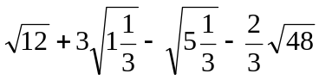
【答案与解析】
=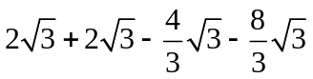
=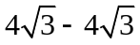
=0
【总结升华】一定要注意二次根式的加减要做到先化简，再合并.
举一反三:
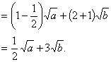
【变式】计算 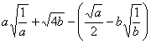.
【答案】 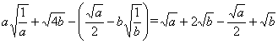
类型三、二次根式的混合运算
3.计算：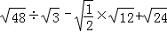．
【思路点拨】二次根式的混合运算最好是先将每个因式化简，再合并.
【答案与解析】解：原式=﹣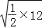+2 = 4﹣+2 = 4+．
【总结升华】先进行二次根式的乘除运算，再把各二次根式化为最简二次根式，然后进行二次根式的加减运算．
举一反三:
【变式】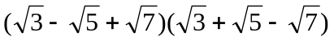
【答案】原式=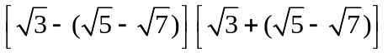 =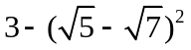 =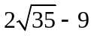
4.计算：已知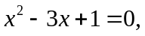求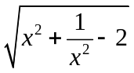的值.
【答案与解析】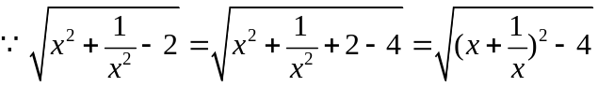
又因为所以，
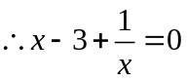，即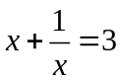
即原式=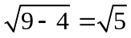
【总结升华】数学运算包含着很多技巧性的东西，技巧运用得好计算就会很简便.

